二元多峰函数的优化实例
目标函数：f(x,y)=20+x1*sin(4pi*x1)+x2*sin(4pi*x2) s.t. x1:[-3.0，12.1] x2:[4.1,5.8]
目标函数 1
算法参数 1
初始种群 2
种群迭代进化，搜索最优解 2
结果 3

目标函数
f=@(x,y)20.0+x.*sin(4*pi*x)+y.*sin(4*pi*y);

算法参数
population=40; %种群个体数
generation=150; %最大遗传代数
nvar=2; %变量维度
len=25*nvar; %染色体长度（二进制位数）
gap=0.9; %代沟
Pc=0.7; %交叉概率
Pm=NaN; %变异概率缺省
trace=zeros(2,generation); %寻优结果跟踪
FieldD=... %区域描述器（函数bs2rv的参数）
[repmat(25,1,nvar);... %x1和x2分别用25位二进制编码
-3,4.1;... %lower bounds
12.1,5.8;... %upper bounds
ones(1,nvar);... %标准二进制编码
zeros(1,nvar);... %线性刻度
ones(1,nvar);... %包含下边界
ones(1,nvar)]; %包含上边界
gen=0; %代数计数器

初始种群
Chrom=crtbp(population,len); %创建种群
val=bs2rv(Chrom,FieldD); %转换成十进制
ObjV=f(val(:,1),val(:,2)); %初始种群对应的目标函数值

种群迭代进化，搜索最优解
while gen<generation
FitnV=ranking(-ObjV); %适应度
NewChrom=select('sus',Chrom,FitnV,gap); %选择算子
NewChrom=recombin('xovsp',NewChrom,Pc); %单点交叉算子
NewChrom=mutate('mut',NewChrom,[],Pm); %变异算子
val=bs2rv(NewChrom,FieldD);
ObjVNew=f(val(:,1),val(:,2));
[Chrom,ObjV]=reins(Chrom,NewChrom,1,[1,1],ObjV,ObjVNew); %重插入子代种群
val=bs2rv(Chrom,FieldD);
gen=gen+1;
%算法性能跟踪
trace(1,gen)=max(ObjV);
trace(2,gen)=sum(ObjV)/length(ObjV);
end

结果
%最优种群的分布
x=-3:0.01:12.1; y=4.1:0.01:5.8;
[X,Y]=meshgrid(x,y);
Z=f(X,Y);
figure(1)
mesh(X,Y,Z);
shading interp
colormap summer
hold on;
plot3(val(:,1),val(:,2),ObjV,'r*');
hold off
hidden off
legend('目标函数图像','最优种群分布','Location','Best');
title('函数图像及最优种群分布')
%最优解
[Y,I]=max(ObjV);
disp(['max=' num2str(Y)]);
disp(['xVal=' num2str(val(I,1))]);
disp(['xVal=' num2str(val(I,2))]);
%算法性能跟踪
figure(2)
plot(trace(1,:),'-*','LineWidth',1);
hold on
plot(trace(2,:)','-o','LineWidth',1);
hold off
legend('最优解的变化','种群均值的变化','Location','Best');
grid on
title('算法性能跟踪')
xlabel('进化代数'); ylabel('函数值');
max=37.2508
xVal=11.6255
xVal=5.6261
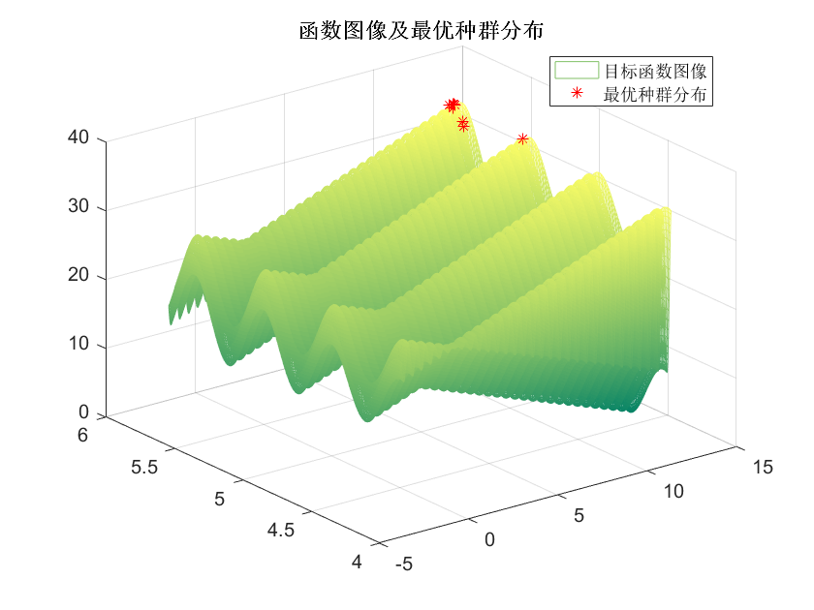
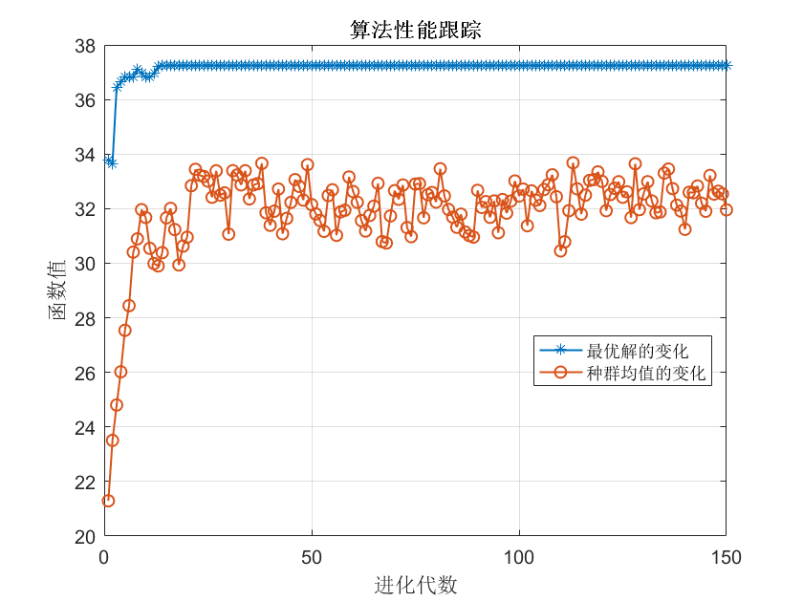
Published with MATLAB? R2016a

